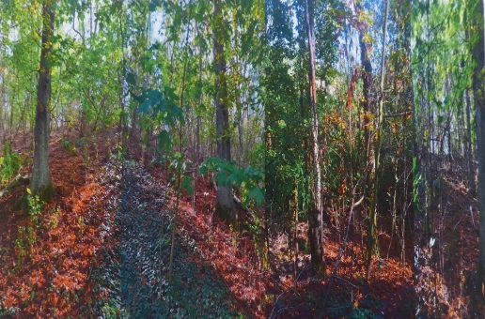
Didaktischer Kommentar
zur Aufgabe „Perspektivwechsel“
(Schuljahrgang 7/8 – Lernaufgabe)

Einordnung in den Fachlehrplan
Kompetenzschwerpunkte:
„Kultur“ und „Bilderwelten“
Zu entwickelnde (bzw. zu überprüfende) Kompetenzen:
Wahrnehmen und Reflektieren:
- das Recht am eigenen und fremden Bild beachten
- Zusammenhänge inhaltlicher und formaler Gestaltung beschreiben
- Manipulationstechniken und visuelle Botschaften erkennen und benennen
- Wirkung und Absicht visueller Botschaften hinterfragen
Entwickeln und Gestalten:
- mit fotografischen Mitteln experimentieren
- Bildbearbeitungsprogramme anwenden
- Ausdrucksformen von Jugendkulturen in den eigenen Gestaltungsprozess einbeziehen
Bezug zu grundlegenden Wissensbeständen:
- Foto
- Grundlagen des Urheber- und Nutzungsrechts
- Gestaltungsmittel: Komposition, Perspektive, Zoom, Ausschnitt
- digitale Bildbearbeitung

Anregungen und Hinweise zum unterrichtlichen Einsatz
- Aufgabe 1.1:
- Diese Aufgabe dient der Schulung der visuellen Wahrnehmung sowie dazu, Fotografien hinsichtlich ihres Realitätsbezugs zu analysieren.
- Aufgabe 1.2:
- Diese Aufgabe dient zum (Wieder-) Erkennen typischer Gestaltungsmittel der Fotografie und digitalen Bildbearbeitung.
- Aufgabe 1.3:
- Hier gilt es, Manipulationstechniken zu erkennen und kritisch zu reflektieren, auch im Hinblick auf „Fake News“, soziale Medien und Cybermobbing.
- Aufgabe 2.1:
- Hier müssen klare Regeln aufgestellt werden, die dem Schutz der Persönlichkeitsrechte evtl. fotografierter Personen dienen (Einverständnis).
- Ebenso müssen die Gesetze des Urheberrechts beachtet werden, falls die Fotos veröffentlicht werden sollen.
- Aufgabe 2.2:
- Hier sind Kreativität, Neugier und Humor gefragt.
- Lernorte außerhalb des Klassenzimmers sollten, wenn irgend möglich, bei der Fotopirsch bevorzugt werden.
- Natur und Umwelt bewusst wahrzunehmen und durch außergewöhnliche Foto-Perspektiven ins „Blickfeld“ zu rücken, sind hier wertvolle pädagogische und methodische Ansätze.
- Aufgabe 2.3:
- Hier kommt es darauf an, Arbeitsergebnissen sowie künstlerischen Ausdrucksformen Wertschätzung entgegenzubringen und
- sich unter Verwendung fachspezifischer Begriffe und Formulierungen zum eigenen und fremden kreativen Schaffen sachgerecht zu äußern.
- Aufgabe 2.4:
- Hier sollen die Schülerinnen und Schüler sich kritisch sowohl inhaltlich als auch hinsichtlich der Gestaltung von Fotos mit Veröffentlichungsmöglichkeiten auseinandersetzen (Ausstellung von Ausdrucken, Schul-Homepage, soziale Medien).
- Rechtliche Bestimmungen (Urheber-, Nutzungs-, Persönlichkeitsrecht) sind zu beachten.

Mögliche Probleme bei der Umsetzung:
- Die Auswahl der Orte/Objekte für die Fotopirsch sollen von der Lehrkraft je nach Klassensituation ausgewählt bzw. beschränkt werden.
- Auch im Klassenraum finden sich Motive für „Perspektivwechsel“-Fotos…
- Sollen keine Personen auf dem Foto zu erkennen sein, können Objekte „Hauptdarsteller“ der Perspektivspiele sein.
- Falls Partnerarbeit auf Grund räumlicher, technischer oder personeller Situationen nicht möglich ist, können auch größere Arbeitsgruppen zusammengestellt werden.
- Auch ein „Klassenfoto“, hier: ein gemeinsam gewähltes Motiv mit Aufnahmen durch nur ein digitales Endgerät ist denkbar und ermöglicht die anschließenden Reflexionen.

Lösungserwartung:
Aufgabe | Erwartungshorizont | AFB
Teilaufgabe 1 | - Manipulationstechniken und visuelle Botschaften erkennen und beschreiben  - Grundlegende Wissensbestände hinsichtlich Komposition, Perspektive, Bildausschnitt, Bildbearbeitung anwenden  - Medien kritisch einschätzen | AFB I  AFB II  AFB III
Teilaufgabe 2 | - grundlegende rechtliche Bestimmungen des Urheber- und Nutzungsrechts nennen  - Recht am eigenen und fremden Bild im Gestaltungs-, Präsentations- und Veröffentlichungsprozess beachten  - fotografische Gestaltungs- und Bearbeitungsmittel sinnvoll einsetzen  - fantasievolle Bildkompositionen gestalten  - Wirkungsabsichten visueller Botschaften kritisch hinterfragen und werten | AFB I  AFB II  AFB II  AFB III  AFB III

Bildquellen:
- Abb. 1 und 2: Schülerarbeiten IGS “Willy Brandt” Magdeburg
- Abb. 3: Schülerarbeit Gemeinschaftsschule Schulzentrum Könnern

